 | Dalmatinska 12, 10000 Zagreb // 01 4848 758 // www.hztk.hr

Tehničke radionice iznenađenja  Termin održavanja: 16.-21.06. 2014.  Kotizacija 150 kn.  Radionice počinju u 10 i završavaju u 15 sati  MOLIMO OBAVEZNO PROČITAJTE PROGRAM  Prijave se primaju do popunjena raspoloživih mjesta,  odnosno zaključno do 13.06.2014. | 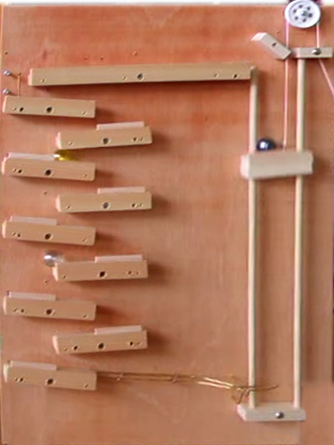
Popunjenu prijavnicu možete dostaviti u Hrvatsku zajednicu tehničke kulture, Dalmatinska 12, Zagreb, poslati je telefaksom na broj 01/48 46 979 ili elektroničkom poštom na adresu bojan.floriani@hztk.hr.
Označite jednu radionicu koje će pohađati Vaše dijete:
Filmska radionica za TV reportažu (najviše 12 polaznika)
Modelarsko-elektronička radionica:
tobogan za pikule (najviše 12 polaznika)
Ime i prezime djeteta
Osnovna škola | Razred
Ime i prezime roditelja / skrbnika
Adresa stanovanja
Kontakt telefon / mobitel
roditelja / staratelja
Adresa e-pošte

VAŽNA NAPOMENA:
Za izlet na Medvednicu 17. lipnja organizatori osiguravaju prehranu i prijevoz sudionika.
Roditelji/skrbnici djece koju upućuju na radionice dozvoljavaju video i foto snimanje djece te korištenje tih materijala u elektronskim i tiskanim glasilima isključivo u svrhu promicanja izvannastavnih aktivnosti u tehničkoj kulturi. Roditelji/skrbnici prihvaćaju organizirani prijevoz djece na terenske lokacije radionica.
Potpis roditelja ili skrbnika:

